United Hackers Informática
RT 002-01

Especificação dos Requisitos do Software

Merci 1.0

Autores: Equipe United Hackers

Belo Horizonte - MG
Março de 2001

Aprovação

Aprovamos o documento de Especificação de Requisitos do projeto Merci 1.0.

Sócrates Botelho | United Hackers | 19/3/01
Metódio Prudente | United Hackers | 19/3/01
Eudóxia Caxias | United Hackers | 19/3/01
João Limão | United Hackers | 19/3/01
Manuel Pereira | Pereira & Pereira | 23/3/01
Joaquim Pereira | Pereira & Pereira | 23/3/01

Versões revisadas anteriores

Não aplicável.

Especificação dos Requisitos do Software
Merci 1.0
Sumário

Aprovação 2
Versões revisadas anteriores 3
Especificação dos Requisitos do Software Merci 1.0 4
1 Introdução 6
1.1 Objetivos deste documento 6
1.2 Escopo do produto 6
1.2.1 Nome do produto e de seus componentes principais 6
1.2.2 Missão do produto 6
1.2.3 Limites do produto 6
1.2.4 Benefícios do produto 7
1.3 Materiais de referência 7
1.4 Definições e siglas 8
1.5 Visão geral deste documento 8
2 Descrição geral do produto 9
2.1 Perspectiva do produto 9
2.1.1 Diagrama de contexto 9
2.1.2 Interfaces de usuário 10
2.1.3 Interfaces de hardware 11
2.1.4 Interface de software 11
2.1.5 Interfaces de comunicação 11
2.1.6 Restrições de memória 11
2.1.7 Modos de operação 11
2.1.8 Requisitos de adaptação ao ambiente 12
2.2 Funções do produto 12
2.3 Usuários e sistemas externos 13
2.3.1 Descrição 13
2.3.2 Características dos usuários 13
2.4 Restrições 14
2.5 Hipóteses de trabalho 14
2.6 Requisitos adiados 14
3 Requisitos específicos 15
3.1 Requisitos de interface externa 15
3.1.1 Interfaces de usuário 15
3.1.1.1 Interface de usuário Tela de Usuários 15
3.1.1.2 Interface de usuário Tela de Estoque 17
3.1.1.3 Interface de usuário Tela de Relatórios Gerenciais 20
3.1.1.4 Interface de usuário Tela de Mercadorias 22
3.1.1.5 Interface de usuário Tela de Fornecedores 27
3.1.1.6 Interface de usuário Tela de Compras 30
3.1.1.7 Interface de usuário Tela de Pedido de Compra 32
3.1.1.8 Interface de usuário Tela de Abertura do Caixa 35
3.1.1.9 Interface de usuário Tela de Fechamento do Caixa 36
3.1.1.10 Interface de usuário Tela de Venda 38
3.1.1.11 Interface de usuário Tela de Nota Fiscal 42
3.1.1.12 Interface de usuário Relatório de Estoque Baixo 45
3.1.1.13 Interface de usuário Relatório de Mercadorias 45
3.1.1.14 Interface de usuário Relatório de Fornecedores 45
3.1.1.15 Interface de usuário Relação de Pedidos de Compra 47
3.1.1.16 Interface de usuário Pedido de Compra 47
3.1.1.17 Interface de usuário Ticket de Venda 47
3.1.1.18 Interface de usuário Nota Fiscal 48
3.1.2 Interfaces de hardware 49
3.1.3 Interfaces de software 49
3.1.3.1 Interface de software Conexão com o Sistema Financeiro 49
3.1.4 Interfaces de comunicação 50
3.2 Requisitos funcionais 51
3.2.1 Diagramas de casos de uso 51
3.2.1.1 Diagrama de casos de uso Pacotes de casos de uso 51
3.2.1.2 Diagrama de casos de uso Administração 51
3.2.1.3 Diagrama de casos de uso Gestão de Compras 52
3.2.1.4 Diagrama de casos de uso Gestão de Vendas 52
3.2.2 Casos de uso 53
3.2.2.1 Caso de uso Gestão de Usuários 53
3.2.2.2 Caso de uso Gestão Manual de Estoque 54
3.2.2.3 Caso de uso Emissão de Relatórios 55
3.2.2.4 Caso de uso Gestão de Mercadorias 55
3.2.2.5 Caso de uso Gestão de Fornecedores 57
3.2.2.6 Caso de uso Gestão de Pedidos de Compra 59
3.2.2.7 Caso de uso Abertura do Caixa 63
3.2.2.8 Caso de uso Fechamento do Caixa 63
3.2.2.9 Caso de uso Operação de Venda 63
3.2.2.10 Caso de uso Emissão de Nota Fiscal 65
3.3 Requisitos não funcionais 67
3.3.1 Requisitos de desempenho 67
3.3.1.1 Requisito de desempenho Tempo de resposta da Operação de Venda 67
3.3.1.2 Requisito de desempenho Tempo de resposta para pesquisas no banco de dados 67
3.3.2 Requisitos de dados persistentes 67
3.3.2.1 Diagrama de classes persistentes 67
3.3.2.2 Descrição das classes persistentes 68
3.3.2.3 Propriedades das classes persistentes 68
3.3.3 Restrições ao desenho 68
3.3.3.1 Restrição ao desenho Padrão de Nota Fiscal 68
3.3.3.2 Restrição ao desenho Expansibilidade 69
3.3.4 Atributos da qualidade 69
3.3.4.1 Atributo da qualidade Segurança do Acesso 69
3.3.4.2 Atributo da qualidade Apreensibilidade 69
4 Informação de suporte 70

Introdução

Objetivos deste documento
Descrever e especificar as necessidades da Pereira & Pereira Comercial Ltda. que devem ser atendidas pelo produto Merci, bem como definir para os desenvolvedores o produto a ser feito.
Público-alvo: cliente, usuários e desenvolvedores do projeto Merci.

Escopo do produto

Nome do produto e de seus componentes principais
Merci (Componente único).

Missão do produto
Organizar o fluxo acadêmico e financeiro da escola.

Limites do produto
- O Merci não fará vendas parceladas e só receberá dinheiro ou cheque.
- O Merci só fará a Emissão de Nota Fiscal durante a Operação de Venda.
- O Merci não fará um cadastro de clientes da mercearia Pereira & Pereira Comercial Ltda.
- O backup e a recuperação das bases de dados do sistema ficam a cargo da administração de dados e não serão providas pelo Merci.
- O Merci não terá ajuda on-line.

Benefícios do produto
Número de ordem | Benefício | Valor para o cliente
 | Diminuição de erros na venda de mercadorias. | Essencial
 | Qualidade na emissão da nota fiscal e ticket de venda, em relação à emissão manual. | Essencial
 | Identificação de distorções entre o vendido e o estoque. | Essencial
 | Agilidade na compra de mercadorias. | Desejável
 | Identificação de produtos mais e menos vendidos. | Desejável
 | Diminuição do custo de estocagem. | Desejável
 | Economia de mão-de-obra. | Desejável
 | Conhecimento do mercado de fornecedores. | Opcional
 | Indicação de promoções. | Opcional

Materiais de referência
Número de ordem | Tipo do material | Referência bibliográfica
 | Entrevistas | Ata de entrevistas, que podem ser conseguidas com a secretaria da United Hackers Ltda.
 | Manual | Manual de Usuário do Finance 98.
 | Relatório | Proposta de Especificação do Sistema de Gestão de Mercearia Merci 1.0 – Versão revisada 1, conseguida junto à United Hackers Ltda.
 | Padrão | Metódio Prudente. Manual de Processos de Software. RT – UHI - 015/2000.

Definições e siglas
Número de ordem | Sigla | Definição
 | Cadastro de compras | Cadastro dos pedidos de compras efetuados pela mercearia.
 | Cadastro de fornecedores | Cadastro dos dados dos fornecedores da mercearia.
 | Cadastro de mercadorias | Cadastro das mercadorias comercializadas pela mercearia.
 | Cliente da mercearia | Pessoa que procura a mercearia para efetuar suas compras.
 | HD | Disco rígido.
 | RAM | Memória principal.

Visão geral deste documento
De acordo com o Padrão para Especificação de Requisitos de Software, ou seja:
Parte 2: Descrição geral do produto
Parte 3: Requisitos específicos
Parte 4: Informação de suporte - listagens do Modelo de Análise

Descrição geral do produto

Perspectiva do produto

Diagrama de contexto
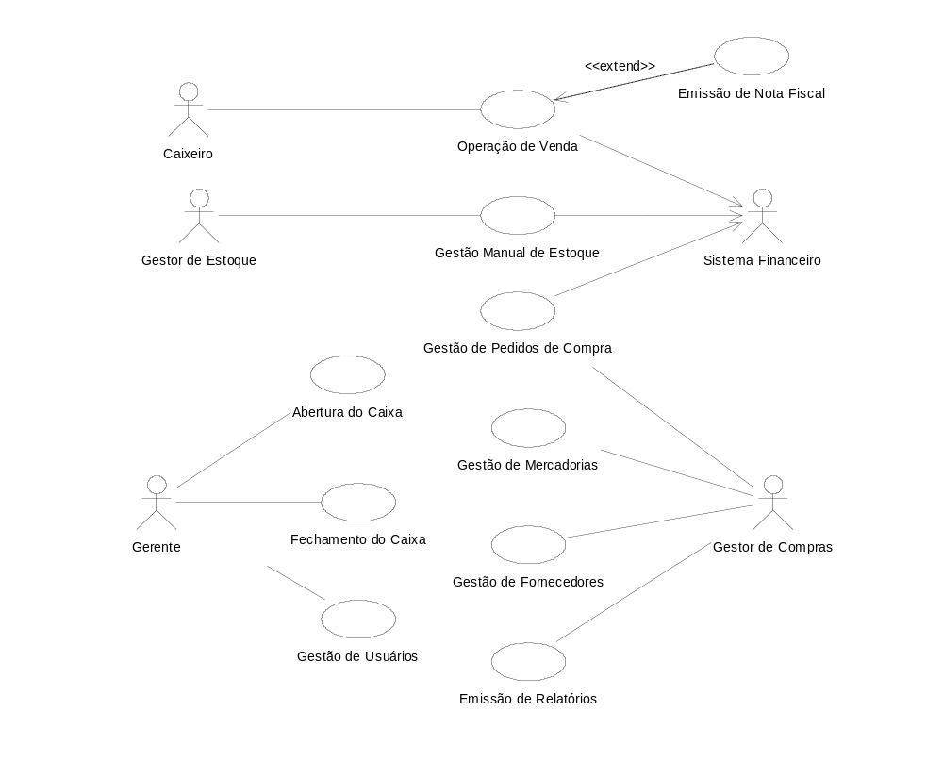

Interfaces de usuário
Número de ordem | Nome | Ator | Caso de uso | Descrição
 | Tela de Usuários | Gerente | Gestão de Usuários | Interface on-line para inclusão, consulta, alteração e exclusão de usuários.
 | Tela de Estoque | Gestor de Estoque | Gestão Manual de Estoque | Interface on-line para conciliação entre estoque registrado e estoque real.
 | Tela de Relatórios Gerenciais | Gestor de Compras | Emissão de Relatórios | Interface on-line para impressão de relatórios da base de dados.
 | Tela de Mercadorias | Gestor de Compras | Gestão de Mercadoria | Interface on-line para inserção, consulta, alteração e exclusão de mercadorias.
 | Tela de Fornecedores | Gestor de Compras | Gestão de Fornecedores | Interface on-line para inserção, alteração, consulta e exclusão de fornecedores.
 | Tela de Compras | Gestor de Compras | Gestão de Pedidos de Compras | Interface on-line com resumo dos pedidos de compra, que permite baixa e exclusão destes.
 | Tela de Pedido de Compra | Gestor de Compras | Gestão de Pedidos de Compras | Interface on-line para visualização, inserção e modificação de um pedido de compra específico.
 | Tela de Abertura do Caixa | Gerente | Abertura do Caixa | Interface on-line para abertura do caixa, que coloca o Merci no MODO DE VENDA.
 | Tela de Fechamento do Caixa | Gerente | Fechamento do Caixa | Interface on-line para fechamento do caixa, que coloca o Merci no MODO DE GESTÃO.
 | Tela de Venda | Caixeiro | Operação de Venda | Interface on-line para venda aos clientes da mercearia.
 | Tela de Nota Fiscal | Caixeiro | Emissão de Nota Fiscal | Interface on-line para emissão de nota fiscal de venda aos clientes da mercearia.
 | Relatório de Estoque Baixo | Gestor de Compras | Emissão de Relatório | Lista das mercadorias cujo estoque está abaixo do estoque mínimo.
 | Relatório de Mercadorias | Gestor de Compras | Emissão de Relatório | Lista das mercadorias comercializadas pela mercearia.
 | Relatório de Fornecedores | Gestor de Compras | Emissão de Relatório | Lista dos fornecedores da mercearia.
 | Relação de Pedidos de Compra | Gestor de Compras | Emissão de Relatórios | Lista dos pedidos de compra da mercearia.
 | Pedido de Compra | Gestor de Estoque | Gestão de Pedidos de Compras | Relatório impresso correspondente a um pedido de compra.
 | Ticket de Venda | Caixeiro | Operação de Venda | Ticket que exibe e totaliza os itens referentes a uma venda efetuada.
 | Nota Fiscal | Caixeiro | Emissão de Nota Fiscal | Documento exigido pela legislação fiscal para fins de fiscalização.

Interfaces de hardware
Não aplicável.

Interface de software
Número de ordem | Nome | Ator | Caso de uso | Descrição
 | Conexão com  Sistema Financeiro | Sistema Financeiro | Operação de Venda, Gestão Manual de Estoque, Gestão de Pedidos de Compras | Arquivo textual que serve de entrada ao Sistema Financeiro.

Interfaces de comunicação
Não aplicável.

Restrições de memória
Número de ordem | Tipo de memória | Limites aplicáveis
 | HD | O produto deve ocupar no máximo 200 MB (sem considerar as bases de dados).
 | RAM | O produto deve executar em 128 MB.

Modos de operação
Número de ordem | Tipo de operação | Descrição da operação | Detalhes de operação
 | Interativa | MODO DE GESTÃO | Modo de operação do Merci, no qual o sistema está disponível para a Gestão de Mercadorias, Gestão Manual de Estoque, Gestão de Pedidos de Compras, Gestão de Fornecedores, Emissão de Relatórios, Gestão de Usuários e Abertura do Caixa.
 | Interativa | MODO DE VENDA | Modo de operação do Merci, no qual o sistema está liberado apenas para a Operação de Venda, Emissão de Nota Fiscal e Fechamento do Caixa.

Requisitos de adaptação ao ambiente
Número de ordem | Requisito | Detalhes
 | Configuração da impressão do ticket de venda e da Nota Fiscal | As dimensões desses relatórios deverão ser configuráveis.

Funções do produto
Número de ordem | Caso de uso | Descrição
 | Gestão de Usuários | Controle de usuários que terão acesso ao Merci .
 | Gestão Manual de Estoque | Controle manual de entrada e saída de mercadorias.
 | Emissão de Relatórios | Emissão de relatórios das bases de dados do Merci .
 | Gestão de Mercadorias | Processamento de inclusão, exclusão e alteração de mercadorias.
 | Gestão de Fornecedores | Processamento de inclusão, exclusão e alteração de fornecedores.
 | Gestão de Pedidos de Compra | Processamento de inclusão, exclusão e alteração de pedidos de compra.
 | Abertura do Caixa | Passagem para o MODO DE VENDA, liberando o caixa da mercearia para a Operação de Venda.
 | Fechamento do Caixa | Totalização das vendas do dia e mudança para o MODO DE GESTÃO.
 | Operação de Venda | Operação de venda ao cliente da mercearia.
 | Emissão de Nota Fiscal | Emissão opcional de Nota Fiscal para o cliente da mercearia (extensão da Operação de Venda).

Usuários e sistemas externos

Descrição
Número de ordem | Ator | Definição
 | Caixeiro | Funcionário operador comercial de caixa.
 | Gerente | Funcionário responsável pela abertura e fechamento do caixa, além do cadastramento de usuários.
 | Gestor de Compras | Funcionário responsável pela gestão dos cadastros de mercadorias e fornecedores, e pela emissão e acompanhamento de pedidos de compra.
 | Gestor de Estoque | Funcionário responsável pela manutenção da consistência entre o estoque físico da mercearia e o estoque cadastrado no Merci.
 | Sistema Financeiro | Sistema de gestão financeira, que recebe os detalhes financeiros das transações diárias, para utilização posterior pela administração financeira da mercearia.

Características dos usuários
Número de ordem | Ator | Freqüência de uso | Nível de instrução | Proficiência na aplicação | Proficiência em informática
 | Caixeiro | Diário em horário comercial | 1º Grau | Operacional | Aplicação
 | Gerente | Diário | 2º Grau | Completa | Aplicação  Windows 98
 | Gestor de Compras | Diário | 3º grau | Completa | Aplicação  Windows 98
 | Gestor de Estoque | Diário | 1º Grau | Operacional | Aplicação

Restrições
Número de ordem | Restrição | Descrição
 | Ambiente | O ambiente operacional a ser utilizado é o Windows 98 (ou compatível).
 | Ambiente | O sistema deverá executar em um Pentium 300 MHz, com impressora de tecnologia laser ou de jato de tinta, a ser usada para impressão de todos os relatórios, exceto os tickets de venda.
 | Ambiente | Será utilizada uma impressora específica para a emissão dos tickets de venda, configurável como impressora suportada pelo ambiente operacional.
 | Expansibilidade | O produto deve ser desenvolvido levando-se em consideração que poderá ser expandido para mais de um caixa.
 | Legal | O produto deverá estar de acordo com as leis e regulamentos vigentes na época da aprovação da Especificação de Requisitos.
 | Segurança | O produto deverá restringir o acesso através de senhas individuais para cada usuário.

Hipóteses de trabalho
Número de ordem | Hipótese | De quem depende
 | Deve ser utilizado o sistema de gestão de bancos de dados Microsoft Access. | Pereira & Pereira Comercial Ltda. deve adquiri-lo, instalá-lo e povoá-lo.

Requisitos adiados
Número de ordem | Referência ao requisito | Detalhes
 | Cadastro de Clientes | Gestão de dados dos clientes da mercearia.
 | Venda a Prazo | Suporte para venda a prazo, na Operação de Venda, e subseqüente suporte à cobrança.
 | Estorno no Caixa | Cancelamento de um ou mais itens de vendas concluídas.
 | Retirada no Caixa | Retirada de dinheiro no caixa durante o expediente (MODO DE VENDAS) da mercearia.

Requisitos específicos

Requisitos de interface externa

Interfaces de usuário

Interface de usuário Tela de Usuários

Leiaute sugerido
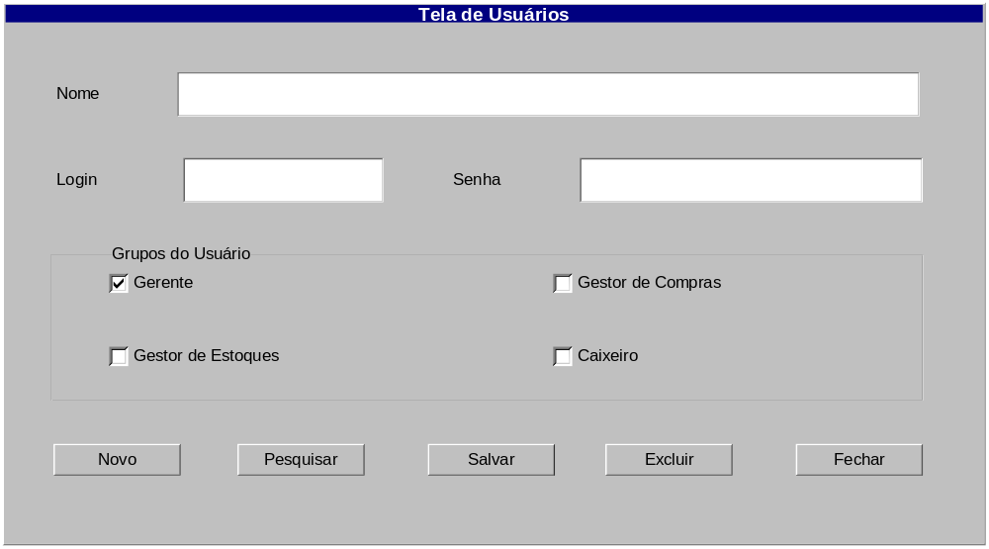

Diagrama de estados
Não aplicável.

Relacionamentos com outras interfaces
O comando Fechar retorna à tela principal.

Campos
Número | Nome | Descrição | Valores válidos | Formato | Tipo | Restrições
 | Nome | Nome do usuário. | Caracteres alfabéticos e espaços | Até 60 caracteres | Texto | Obrigatório / alterável.
 | Login | Identificador de login do usuário. | Caracteres alfanuméricos | Até 8 caracteres | Texto | Obrigatório / alterável.
 | Senha | Senha do usuário. | Caracteres alfanuméricos | Até 8 caracteres | Texto | Obrigatório / alterável. A senha não deverá ser mostrada na tela, sendo substituída por um caractere especial.
 | Grupos do usuário | Atributo que codifica os grupos a que o usuário pertence. | Gerente, Gestor de Estoque, Gestor de Compras, Caixeiro | Botões de checar ou equivalente | Conjunto lógico | Obrigatório / alterável. Valores não exclusivos.

Comandos
Número | Nome | Ação | Restrições
 | Novo | Limpa a tela para inserção de novo usuário. | Sempre habilitado, com confirmação quando houver risco de perda de dados.
 | Pesquisar | Recupera dados cadastrais do usuário, fornecido o login. | Sempre habilitado, com confirmação quando houver risco de perda de dados.
 | Salvar | Salva os dados no cadastro, alterando os dados do usuário, se existir no cadastro usuário com o login dado, ou inserindo novo usuário, em caso contrário. | Sempre habilitado, com confirmação quando houver risco de perda de dados.
 | Excluir | Exclui usuário do cadastro. | Sempre habilitado para exclusão de usuário cadastrado, com confirmação.
 | Fechar | Fecha esta interface. | Sempre habilitado, com confirmação quando houver risco de perda de dados.

Interface de usuário Tela de Estoque

Leiaute sugerido
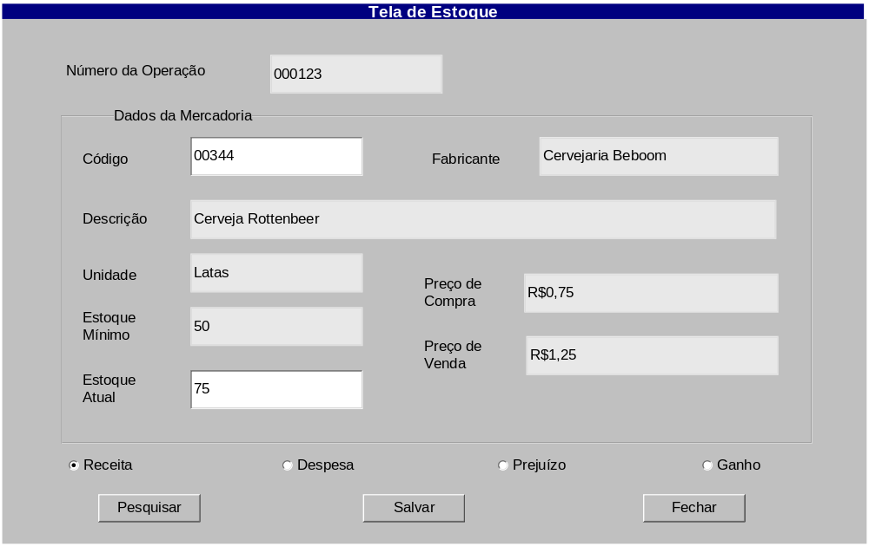

Diagrama de estados
Não aplicável.

Relacionamentos com outras interfaces
O comando Fechar retorna à tela principal.

Campos
Número | Nome | Descrição | Valores válidos | Formato | Tipo | Restrições
 | Número da Operação | Número chave da operação de gestão de estoque. | Maior que 0 | Até 6 dígitos | Número inteiro | Gerado pelo Merci / não alterável.
 | Código (grupo Dados da Mercadoria) | Código da mercadoria pertinente à operação de gestão de estoque. | Maior que 0 | Até 15 dígitos | Número inteiro | Obrigatório / alterável.
 | Fabricante (grupo Dados da Mercadoria) | Fabricante da mercadoria pertinente. | Caracteres alfanuméricos e espaços | Até 60 caracteres | Texto | Informado pelo Merci / não alterável.
 | Descrição (grupo Dados da Mercadoria) | Descrição da mercadoria pertinente. | Caracteres alfanuméricos e espaços | Até 60 caracteres | Texto | Informado pelo Merci / não alterável.
 | Unidade (grupo Dados da Mercadoria) | Unidade usada para contagem da mercadoria pertinente. | Caracteres alfabéticos | Até 10 caracteres | Texto | Informado pelo Merci / não alterável.
 | Estoque Mínimo (grupo Dados da Mercadoria) | Estoque mínimo permissível para a mercadoria pertinente. | Maior ou igual a 0 | Até 6 dígitos | Número inteiro | Informado pelo Merci / não alterável.
 | Estoque Atual (grupo Dados da Mercadoria) | Estoque atual da mercadoria pertinente. | Maior ou igual a 0 | Até 6 dígitos | Número inteiro | Informado pelo Merci / alterável.
 | Preço de Compra (grupo Dados da Mercadoria) | Preço de compra da mercadoria pertinente. | Maior ou igual a 0 | Até 13 dígitos | Moeda | Informado pelo Merci / não alterável.
 | Preço de Venda (grupo Dados da Mercadoria) | Preço de venda da mercadoria pertinente. | Maior ou igual a 0 | Até 13 dígitos | Moeda | Informado pelo Merci / não alterável.
 | Tipo da Operação | Tipo da operação financeira gerada pela atualização de estoque. | Receita, Despesa, Prejuízo ou Ganho. | Botões de opção ou equivalente | Enumeração | Obrigatório / alterável.

Comandos
Número | Nome | Ação | Restrições
 | Pesquisar | Localiza mercadoria pelo código. | Sempre habilitado, com confirmação quando houver risco de perda de dados.
 | Salvar | Salva alterações no estoque. | Sempre habilitado, com confirmação.
 | Fechar | Fecha esta interface. | Sempre habilitado, com confirmação quando houver risco de perda de dados.

Interface de usuário Tela de Relatórios Gerenciais

Leiaute sugerido
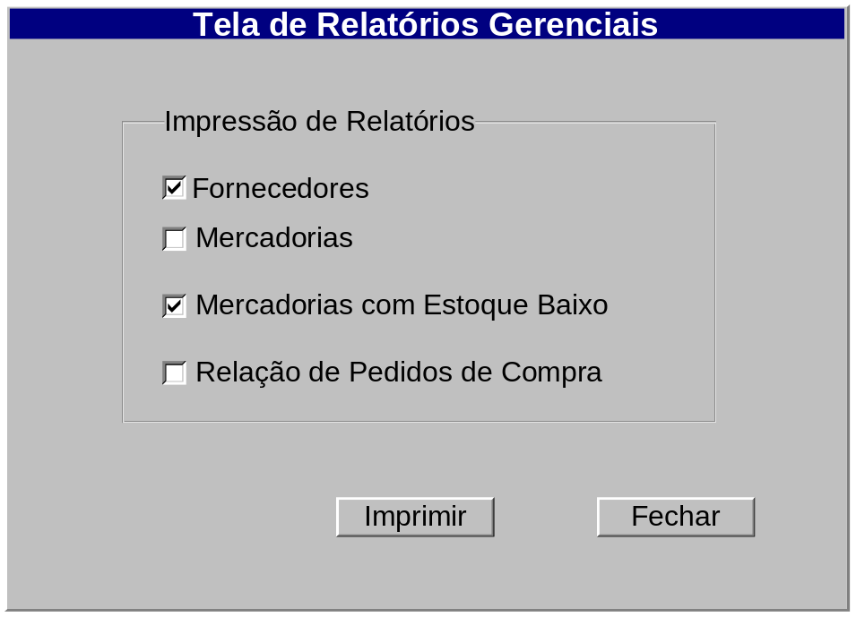

Diagrama de estados
Não aplicável.

Relacionamentos com outras interfaces
O comando Fechar retorna para a tela principal.

Campos
Número | Nome | Descrição | Valores válidos | Formato | Tipo | Restrições
 | Fornecedores | Opção de gerar relatório de fornecedores. | Selecionado / Não selecionado | Botão de checar ou equivalente | Lógico | Sempre habilitado.
 | Mercadorias | Opção de gerar relatório de mercadorias. | Selecionado / Não selecionado | Botão de checar ou equivalente | Lógico | Sempre habilitado.
 | Mercadorias com Estoque Baixo | Opção de gerar relatório de mercadorias com estoque baixo. | Selecionado / Não selecionado | Botão de checar ou equivalente | Lógico | Sempre habilitado.
 | Relação de Pedidos de Compra | Opção de gerar relação de pedidos de compra. | Selecionado / Não selecionado | Botão de checar ou equivalente | Lógico | Sempre habilitado.

Comandos
Número | Nome | Ação | Restrições
 | Imprimir | Imprime os relatórios selecionados, a partir de um quadro de visualização. | Habilitado quando houver pelo menos um relatório selecionado.
 | Fechar | Fecha esta interface. | Sempre habilitado.

Interface de usuário Tela de Mercadorias

Leiaute sugerido
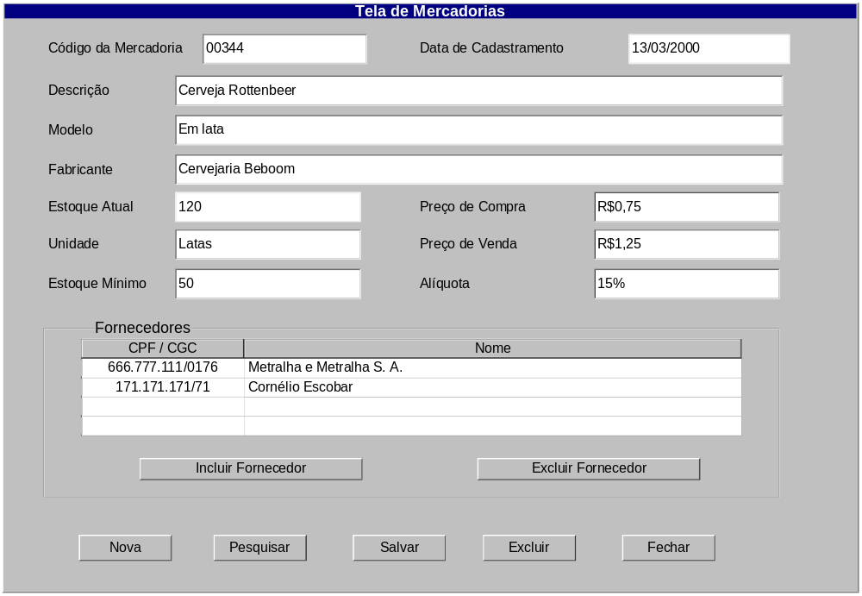

Diagrama de estados
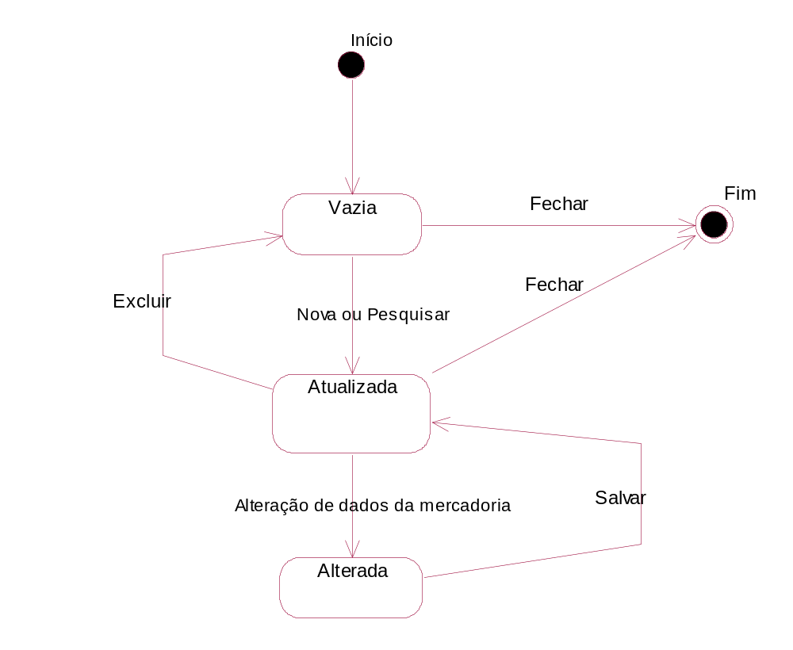

Relacionamentos com outras interfaces
O botão Fechar retorna à tela principal.

Campos
Número | Nome | Descrição | Valores válidos | Formato | Tipo | Restrições
 | Código da Mercadoria | Código desta mercadoria no mundo real (por exemplo, código de barras). | Maior que 0 | Até 15 dígitos | Número inteiro | Obrigatório / alterável.
 | Data de Cadastramento |  | Igual ou anterior à data atual | DD/MM/AAAA | Data | Informado pelo Merci / não alterável.
 | Descrição | Texto descritivo desta mercadoria. | Caracteres alfanuméricos e espaços | Até 60 caracteres. | Texto | Obrigatório / alterável.
 | Modelo | Descrição ou nome do modelo desta mercadoria. | Caracteres alfanuméricos e espaços | Até 60 caracteres. | Texto | Opcional / alterável.
 | Fabricante | Nome do fabricante desta mercadoria. | Caracteres alfanuméricos e espaços | Até 60 caracteres. | Texto | Opcional / alterável.
 | Estoque Atual | Estoque atual desta mercadoria na mercearia. | Maior que 0 | Até 6 dígitos | Número inteiro | Para novas mercadorias: opcional / alterável.  Para mercadorias cadastradas:  informado pelo Merci / não alterável.
 | Unidade | Unidade em que a mercadoria é comercializada pela mercearia; por exemplo, caixa, garrafa, litro etc. | Caracteres alfabéticos | Até 10 caracteres | Texto | Obrigatório / alterável.
 | Estoque Mínimo | Estoque mínimo aceitável para esta mercadoria. | Maior ou igual a 0 | Até 6 dígitos | Número inteiro | Obrigatório / alterável.
 | Preço de Compra | Preço pago pela mercearia para adquirir o último lote desta mercadoria. | Maior que 0 | Até 13 dígitos | Moeda | Para novas mercadorias: opcional / alterável.  Para mercadorias cadastradas:  informado pelo Merci / alterável.
 | Preço de Venda | Preço pelo qual a mercearia vende esta mercadoria a seus clientes. | Maior que 0 | Até 13 dígitos | Moeda | Obrigatório / alterável.
 | Alíquota | Alíquota do imposto que incide na mercadoria. | Entre 0 e 100% | Até 4 dígitos | Percentagem | Obrigatório / alterável.
 | CPF / CGC (grupo Fornecedores) | CPF ou CGC de fornecedor desta mercadoria | CPF ou CGC de fornecedor previamente cadastrados. | Até 15 dígitos. | Número inteiro. | Obrigatório / alterável.
 | Nome (grupo Fornecedores) | Nome de fornecedor desta mercadoria | - | Até 60 caracteres. | Texto | Informado pelo Merci / não alterável.

Comandos
Número | Nome | Ação | Restrições
 | Incluir Fornecedor (grupo Fornecedores) | Insere um novo fornecedor na relação de fornecedores desta mercadoria. | Válido somente se o fornecedor estiver cadastrado.
 | Excluir Fornecedor (grupo Fornecedores) | Exclui um fornecedor da relação de fornecedores desta mercadoria. | Habilitado, com confirmação, se existir pelo menos um fornecedor desta mercadoria.
 | Nova | Limpa a tela para inserção de nova mercadoria. | Sempre habilitado, com confirmação quando houver risco de perda de dados.
 | Pesquisar | Recupera dados cadastrais da mercadoria, fornecido o código desta. | Sempre habilitado, com confirmação quando houver risco de perda de dados.
 | Salvar | Salva os dados no cadastro, alterando os dados da mercadoria, se existir no cadastro mercadoria com o código dado, ou inserindo nova mercadoria, em caso contrário. | Sempre habilitado, com confirmação quando houver risco de perda de dados.
 | Excluir | Exclui mercadoria do cadastro. | Sempre habilitado para mercadoria cadastrada, com confirmação.
 | Fechar | Fecha esta interface. | Sempre habilitado, com confirmação quando houver risco de perda de dados.

Observações
O Preço de Compra atribuído pelo Merci a cada mercadoria é o preço do último pedido de compra atendido. Entretanto, o Gestor de Compras pode atualizá-lo manualmente.
O Código da Mercadoria, para mercadorias novas, deve ser um código externo (por exemplo, código de barras). Para alterações, deve corresponder a mercadorias cadastradas.

Interface de usuário Tela de Fornecedores

Leiaute sugerido
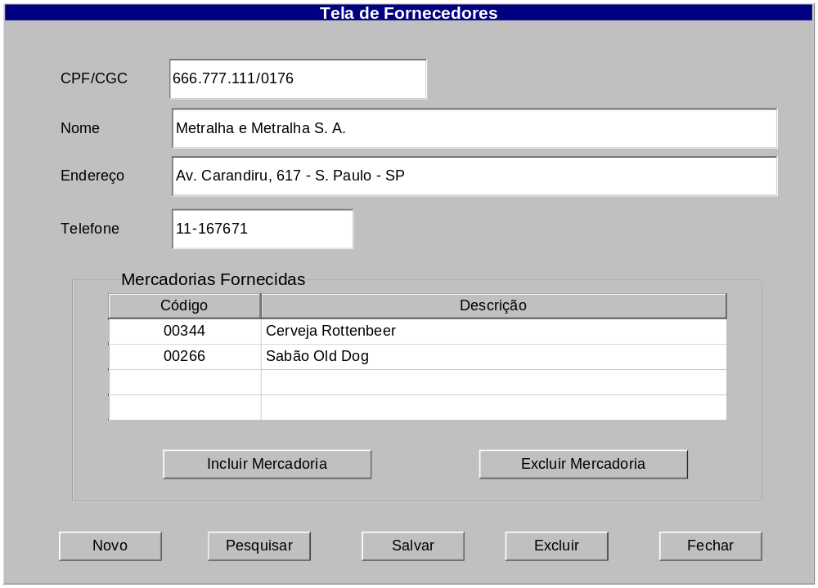

Diagrama de estados
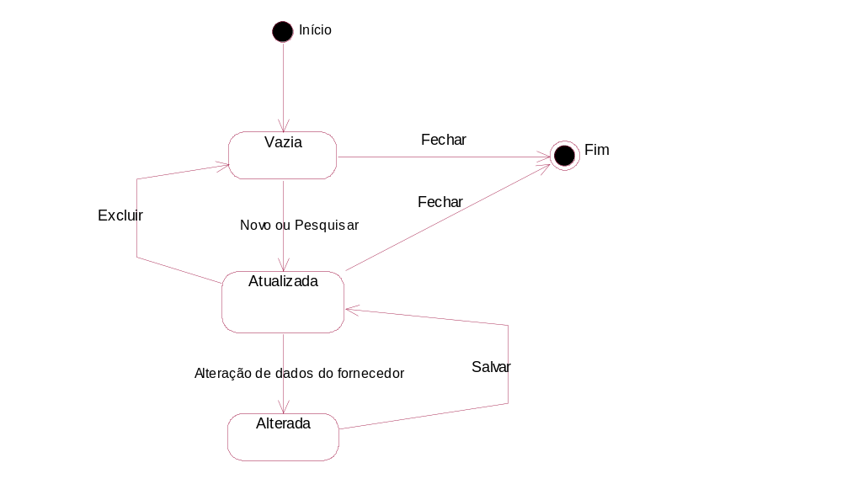

Relacionamentos com outras interfaces
O comando Fechar retorna à tela principal.

Campos
Número | Nome | Descrição | Valores válidos | Formato | Tipo | Restrições
 | CPF/CGC | CPF do fornecedor, se for pessoa física, ou CGC, se for pessoa jurídica. | CPF ou CGC válidos | Até 15 dígitos | Número inteiro | Obrigatório / alterável.
 | Nome | Nome comercial do fornecedor. | Caracteres alfabéticos e espaços | Até 60 caracteres | Texto | Obrigatório / alterável.
 | Endereço | Endereço comercial do fornecedor. | Caracteres alfanuméricos e espaços | Até 60 caracteres | Texto | Obrigatório / alterável.
 | Telefone | Número do telefone de contato do fornecedor. | Caracteres usados em números telefônicos | Até 30 dígitos | Texto | Obrigatório / alterável.
 | Código (grupo Mercadorias Fornecidas) | Código de mercadoria fornecida por este fornecedor. | Códigos de mercadorias previamente cadastradas | Até 15 dígitos | Número inteiro | Obrigatório / alterável.
 | Descrição (grupo Mercadorias Fornecidas) | Descrição de mercadoria fornecida por este fornecedor. | - | Até 60 caracteres | Texto | Informado pelo Merci / não alterável.

Comandos
Número | Nome | Ação | Restrições
 | Incluir Mercadoria (grupo Mercadorias Fornecidas) | Insere uma nova mercadoria na relação de mercadorias fornecidas por um fornecedor. | Válido somente se a mercadoria estiver cadastrada.
 | Excluir Mercadoria (grupo Mercadorias Fornecidas) | Exclui uma mercadoria da relação de mercadorias fornecidas por um fornecedor. | Habilitado, com confirmação, se existir pelo menos uma mercadoria fornecida.
 | Novo | Limpa a tela para inserção de novo fornecedor. | Sempre habilitado, com confirmação quando houver risco de perda de dados.
 | Pesquisar | Recupera dados cadastrais do fornecedor, fornecido o CPF/CGC. | Sempre habilitado, com confirmação quando houver risco de perda de dados.
 | Salvar | Salva os dados no cadastro, alterando os dados do fornecedor, se existir no cadastro fornecedor com este CPF/CGC, ou inserindo novo fornecedor, em caso contrário. | Sempre habilitado, com confirmação quando houver risco de perda de dados.
 | Excluir | Exclui fornecedor do cadastro. | Sempre habilitado para fornecedor cadastrado, com confirmação.
 | Fechar | Fecha esta interface. | Sempre habilitado, com confirmação quando houver risco de perda de dados.

Observações
Para alterações, o campo CPF/CGC deve corresponder ao CPF ou CGC de fornecedores cadastrados.

Interface de usuário Tela de Compras

Leiaute sugerido
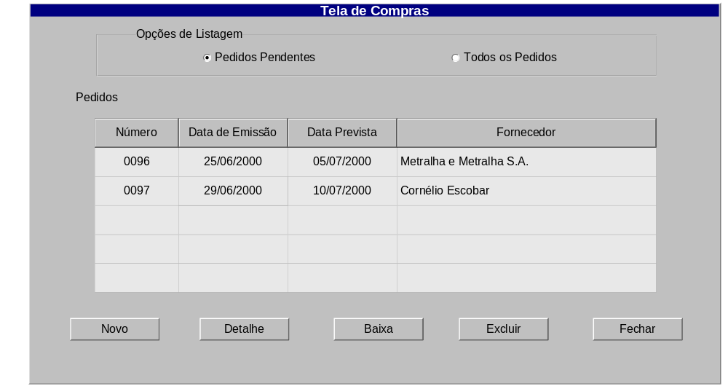

Diagrama de estados
Não aplicável.

Relacionamentos com outras interfaces
O comando Fechar retorna à tela principal.
Os comandos Detalhe e Novo acionam a Tela de Pedido de Compra.

Campos
Número | Nome | Descrição | Valores válidos | Formato | Tipo | Restrições
 | Opção de Listagem (grupo Opções de Listagem) | Opção por exibir todos os pedidos de compra ou apenas os pedidos de compra pendentes. | Pendentes / Todos | Botão de opção ou equivalente | Lógico | Obrigatório / alterável.
 | Número (grupo Pedidos) | Número de pedido de compra | Maior que 0 | Até 6 dígitos | Número inteiro | Informado pelo Merci / não alterável.
 | Data de Emissão (grupo Pedidos) | Data de emissão de pedido de compra | Maior que data atual | DD/MM/AAAA | Data | Informado pelo Merci / não alterável.
 | Data Prevista (grupo Pedidos) | Data prevista de pedido de compra | - | DD/MM/AAAA | Data | Informado pelo Merci / não alterável.
 | Fornecedor (grupo Pedidos) | Fornecedor de pedido de compra | - | Até 60 caracteres | Texto | Informado pelo Merci / não alterável.

Comandos
Número | Nome | Ação | Restrições
 | Novo | Cria novo pedido de compra e abre a interface Tela de Pedido de Compra, para o preenchimento dos dados. | Sempre habilitado.
 | Detalhe | Abre a interface Tela de Pedido de Compra, para mostrar os detalhes do pedido de compra selecionado. | Sempre habilitado.
 | Baixa | Faz a baixa do pedido de compra selecionado, mudando seu status para ATENDIDO e automaticamente inclui os itens da compra no estoque da mercearia. | Sempre habilitado, com confirmação.
 | Excluir | Exclui um pedido de compra do cadastro. | Sempre habilitado, com confirmação.
 | Fechar | Fecha esta interface. | Sempre habilitado.

Observações
Esta interface de usuário pode mostrar todos os pedidos de compra ou apenas aqueles que estão pendentes, dependendo de opção selecionada pelo usuário.

Interface de usuário Tela de Pedido de Compra

Leiaute sugerido
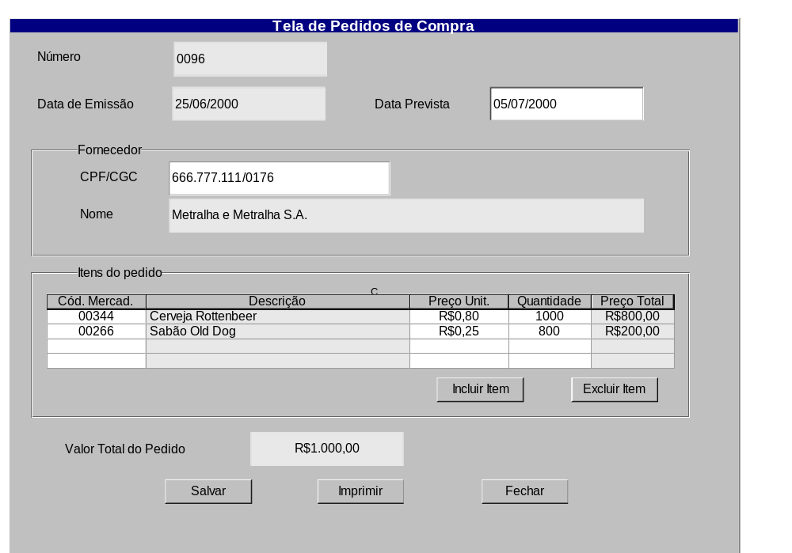

Diagrama de estados
Não aplicável.

Relacionamentos com outras interfaces
Acionada a partir da Tela de Compras, através dos comandos Novo e Detalhe.
O comando Fechar retorna à Tela de Compras.

Campos
Número | Nome | Descrição | Valores válidos | Formato | Tipo | Restrições
 | Número | Número que identifica um pedido de compra. | Dígitos | Até 6 dígitos | Número inteiro | Gerado pelo Merci para novos pedidos de compra./ não alterável.
 | Data de Emissão | Data de emissão do pedido de compra. | Data válida | DD/MM/AAAA | Data | Gerado pelo Merci, para cada novo pedido de compra (data atual) / não alterável
 | Data Prevista | Data prevista para entrega das mercadorias solicitadas no pedido de compra. | Maior que Data de Emissão e a data atual | DD/MM/AAAA | Data | Não obrigatório / alterável.
 | CPF/CGC (grupo Fornecedor) | CPF/CGC do fornecedor deste pedido de compra. | CPF ou CGC de fornecedor cadastrado | Até 15 caracteres | Texto | Obrigatório / alterável.
 | Nome (grupo Fornecedor) | Nome do fornecedor deste pedido de compra. | - | Até 60 caracteres | Texto | Informado pelo Merci / não alterável.
 | Cód. Mercad. (grupo Itens do pedido) | Código de mercadoria de item de compra | Códigos de mercadorias cadastradas | Até 15 dígitos | Número inteiro | Obrigatório / alterável.
 | Descrição (grupo Itens do pedido) | Descrição de mercadoria de item de compra | - | Até 30 caracteres | Texto | Informado pelo Merci / não alterável.
 | Preço Unitário (grupo Itens do pedido) | Preço unitário de item de compra | Maior que 0 | Até 13 dígitos | Moeda | Informado pelo Merci / alterável.
 | Quantidade (grupo Itens do pedido) | Quantidade de unidades de mercadoria de item de compra | Maior ou igual a 0 | Até 6 dígitos | Número inteiro | Obrigatório / alterável (vide Observações).
 | Total (grupo Itens do pedido) | Valor de item de compra | - | Até 13 dígitos | Moeda | Calculado pelo Merci / não alterável.
 | Valor Total do Pedido | Resultado da totalização dos itens de compra. | - | Até 13 dígitos | Moeda | Calculado pelo Merci / não alterável.

Comandos
Número | Nome | Ação | Restrições
 | Incluir Item (grupo Itens do pedido) | Inclui um item de compra. | Sempre habilitado.
 | Excluir Item (grupo Itens do pedido) | Exclui um item de compra. | Habilitado se o pedido de compra contiver pelo menos um item de compra.
 | Salvar | Salva os dados do pedido de compra. | Habilitado se o pedido de compra contiver pelo menos um item de compra.
 | Imprimir | Imprime o pedido de compra. | Sempre habilitado.
 | Fechar | Fecha esta tela. | Sempre habilitado, com confirmação quando houver risco de perda de dados.

Observações
As restrições acima descritas são aplicáveis no caso de preenchimento de novos pedidos de compra. Para pedidos de compra existentes, só é possível alterar a Data Prevista.
Para que o Cód. Mercad. seja válido, ele deve corresponder a uma mercadoria cadastrada e fornecida pelo fornecedor deste pedido de compra.

Interface de usuário Tela de Abertura do Caixa

Leiaute sugerido
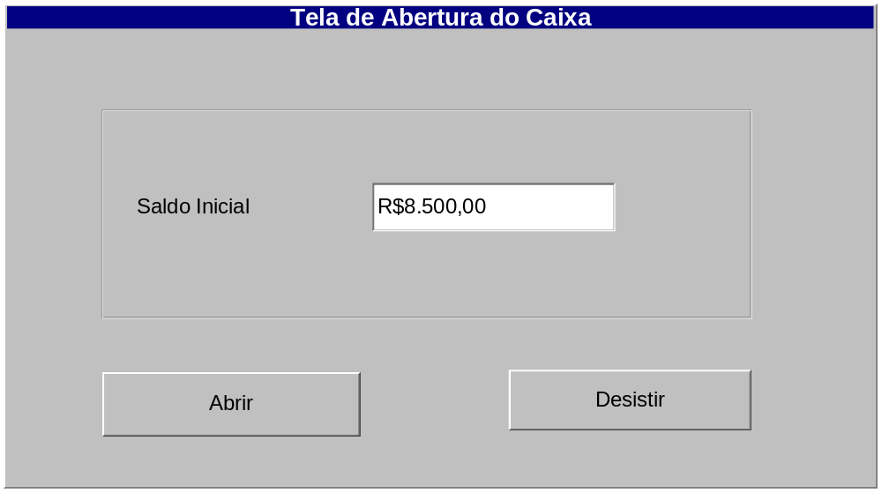

Diagrama de estados
Não aplicável.

Relacionamentos com outras interfaces
O botão Desistir retorna à tela principal.
O botão Abrir aciona a interface Tela de Venda.

Campos
Número | Nome | Descrição | Valores válidos | Formato | Tipo | Restrições
 | Saldo Inicial | Saldo inicial registrado pelo Gerente. | Maior ou igual a 0 | Até 11 caracteres | Moeda | Obrigatório / alterável.

Comandos
Número | Nome | Ação | Restrições
 | Abrir | Faz a abertura do Caixa, liberando-o para a Operação de Venda. | Habilitado somente quando o saldo inicial tiver sido informado.
 | Desistir | Fecha esta interface. | Sempre habilitado.

Observações
O Gerente deve registrar no campo Saldo Inicial a quantia efetivamente disponível no caixa real, antes de dar-se início às vendas.

Interface de usuário Tela de Fechamento do Caixa

Leiaute sugerido
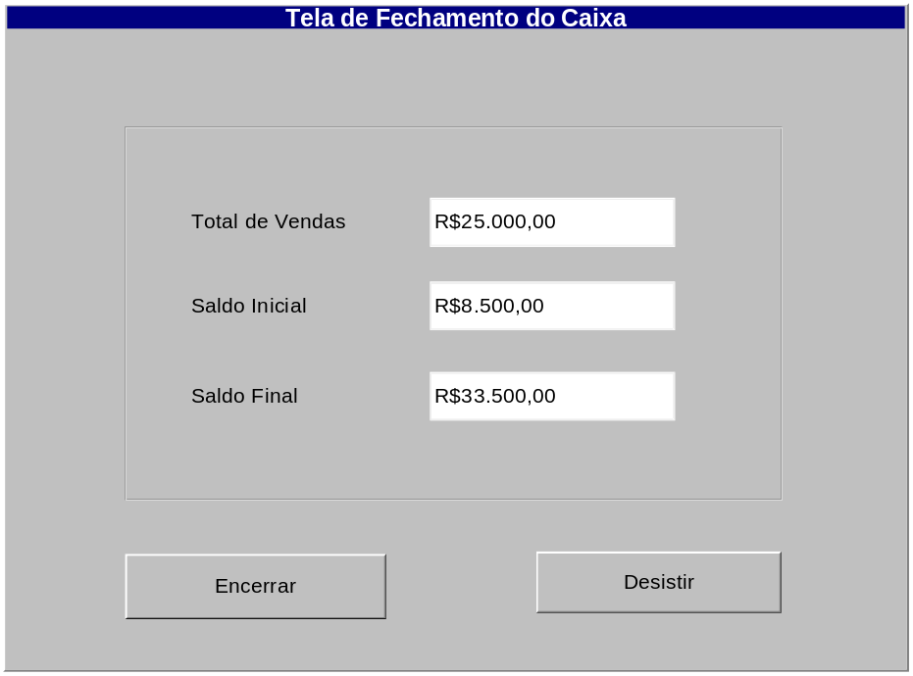

Diagrama de estados
Não aplicável.

Relacionamentos com outras interfaces
O comando Desistir retorna à Tela de Venda.
O comando Encerrar retorna à tela principal.

Campos
Número | Nome | Descrição | Valores válidos | Formato | Tipo | Restrições
 | Total de Vendas | Valor total das vendas do caixa no dia. | Maior ou igual a 0 | Até 13 dígitos | Moeda | Calculado pelo Merci / não alterável.
 | Saldo Inicial | Saldo inicial registrado pelo Gerente. | Maior ou igual a 0 | Até 13 dígitos | Moeda | Informado pelo Merci / não alterável.
 | Saldo Final | Soma do saldo inicial com o total de vendas. | Maior ou igual a 0 | Até 13 dígitos | Moeda | Calculado pelo Merci / não alterável.

Comandos
Número | Nome | Ação | Restrições
 | Encerrar | Encerra o Caixa e fecha esta interface. | Sempre habilitado.
 | Desistir | Fecha esta interface. | Sempre habilitado.

Interface de usuário Tela de Venda

Leiaute sugerido

Venda aberta
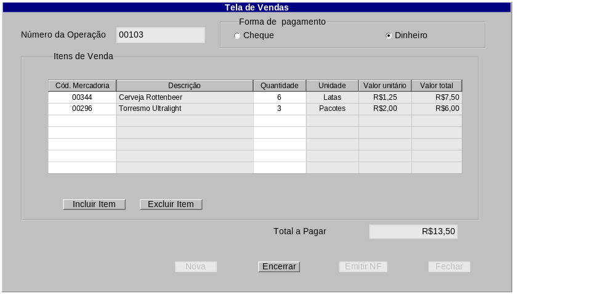

Venda concluída
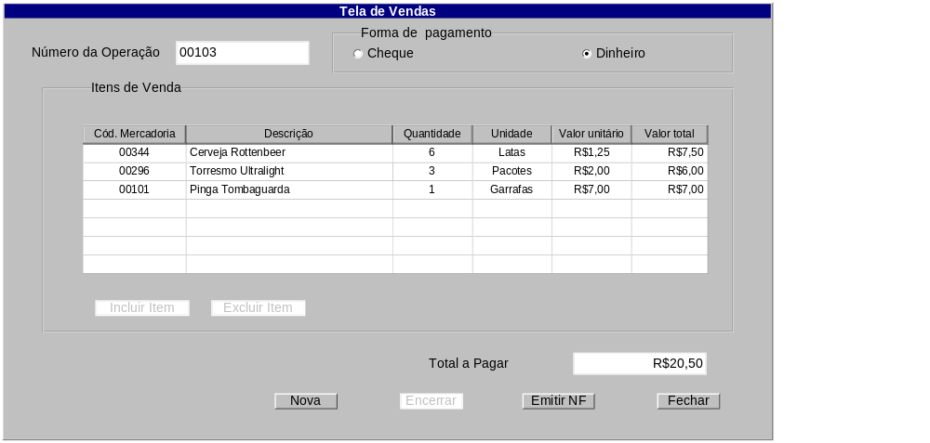

Diagrama de estados
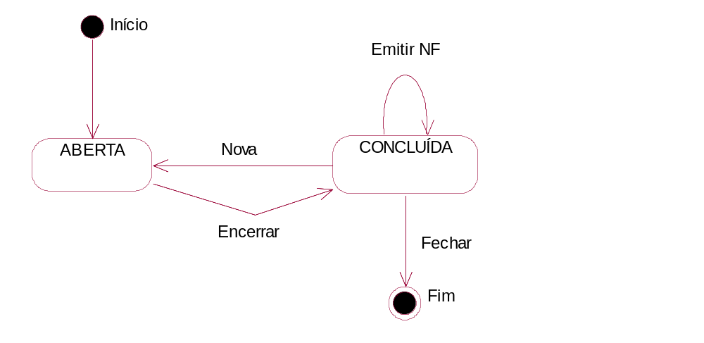

Relacionamentos com outras interfaces
O comando Fechar aciona a interface Fechamento do Caixa, exigindo-se a identificação do Gerente.
O comando Emitir NF abre a interface Tela de Nota Fiscal.

Campos
Número | Nome | Descrição | Valores válidos | Formato | Tipo | Restrições
 | Número da Operação | Número desta venda. | Maior ou igual a 0 | Até 6 dígitos | Número inteiro | Gerado pelo Merci / não alterável.
 | Forma de Pagamento | Opção por forma de pagamento. | Dinheiro / Cheque | Botão de opção ou equivalente | Lógico | Obrigatório / alterável.
 | Cód. Mercadoria (grupo Itens de Venda) | Código de mercadoria de item de venda. | Correspondente a mercadoria cadastrada | Até 6 dígitos | Número inteiro | Obrigatório / alterável.
 | Descrição (grupo Itens de Venda) | Descrição de mercadoria de item de venda. | - | Até 30 caracteres | Texto | Informado pelo Merci / não alterável.
 | Quantidade (grupo Itens de Venda) | Quantidade de unidade de mercadoria de item de venda. | Maior que 0 | Até 4 dígitos | Número inteiro | Obrigatório / alterável.
 | Unidade (grupo Itens de Venda) | Unidade de mercadoria de item de venda. | - | Até 10 caracteres | Texto | Informado pelo Merci / não alterável.
 | Valor Unitário (grupo Itens de Venda) | Valor unitário de item de venda. | - | Até 13 dígitos | Moeda | Informado pelo Merci / não alterável.
 | Valor Total (grupo Itens de Venda) | Valor total de item de venda. | - | Até 13 dígitos | Moeda | Calculado pelo Merci / não alterável.
 | Total a Pagar | Resultado da totalização dos itens de venda. | - | Até 13 dígitos | Moeda | Calculado pelo Merci / não alterável.

Comandos
Número | Nome | Ação | Restrições
 | Incluir Item (grupo Itens de Venda) | Inclui um item de venda. | Habilitado no estado ABERTA. Desabilitado no estado CONCLUÍDA
 | Excluir Item (grupo Itens de Venda) | Exclui um item de venda. | Habilitado no estado ABERTA. Desabilitado no estado CONCLUÍDA
 | Nova | Inicia nova venda. | Desabilitado no estado ABERTA. Habilitado no estado CONCLUÍDA.
 | Encerrar | Encerra uma venda e, se quantidade de itens de venda for maior que zero, imprime o Ticket de Venda. | Habilitado no estado ABERTA. Desabilitado no estado CONCLUÍDA.
 | Emitir NF | Emite Nota Fiscal para esta venda. | Desabilitado no estado ABERTA. Habilitado no estado CONCLUÍDA.
 | Fechar | Fecha esta interface e aciona a interface Fechamento do Caixa, exigindo-se a identificação do Gerente.  . | Desabilitado no estado ABERTA. Habilitado no estado CONCLUÍDA.

Interface de usuário Tela de Nota Fiscal

Leiaute sugerido
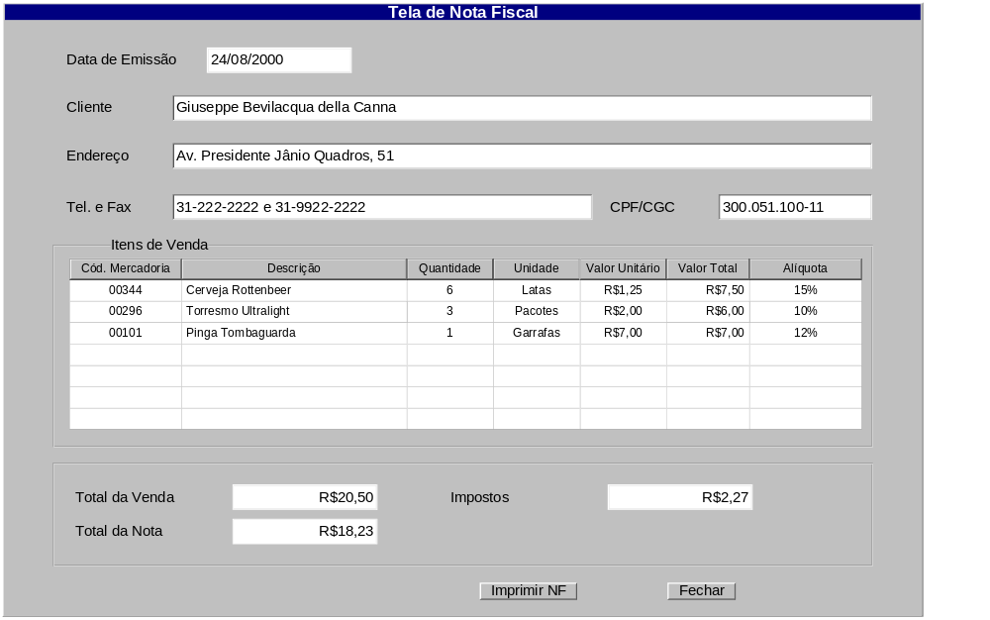

Diagrama de estados
Não aplicável.

Relacionamentos com outras interfaces
O comando Fechar retorna à Tela de Venda.
O comando Imprimir NF também retorna à Tela de Venda.

Campos
Número | Nome | Descrição | Valores válidos | Formato | Tipo | Restrições
 | Data de Emissão | Data de emissão desta Nota Fiscal. | - | DD/MM/AAAA | Data | Informado pelo Merci (data atual) / não alterável.
 | Cliente | Nome do cliente da mercearia para quem é emitida a Nota Fiscal. | Caracteres alfabéticos e espaços | Até 60 caracteres | Texto | Obrigatório / alterável.
 | Endereço | Endereço fornecido pelo cliente da mercearia. | Caracteres alfanuméricos e espaços | Até 60 caracteres | Texto | Obrigatório / alterável.
 | CPF/CGC | CPF ou CGC do cliente da mercearia para quem é emitida a Nota Fiscal. | Números válidos de CPF e CGC | Até 15 caracteres | Texto | Obrigatório / alterável.
 | Tel. e Fax | Telefone ou Fax do cliente da mercearia para quem é emitida a Nota Fiscal. | Caracteres usados em números telefônicos | Até 40 caracteres. | Texto | Opcional / alterável.
 | Cód. Mercadoria (grupo Itens de Venda) | Código de mercadoria de item de venda. | -. | Até 6 dígitos. | Número inteiro | Informado pelo Merci / não alterável.
 | Descrição (grupo Itens de Venda) | Descrição de mercadoria de item de venda. | - | Até 30 caracteres. | Texto | Informado pelo Merci / não alterável.
 | Quantidade (grupo Itens de Venda) | Quantidade de unidade de mercadoria de item de venda. | Maior que 0 | Até 4 dígitos. | Número inteiro | Informado pelo Merci / não alterável.
 | Unidade (grupo Itens de Venda) | Unidade de mercadoria de item de venda. |  | Até 10 caracteres. | Texto | Informado pelo Merci / não alterável.
 | Valor Unitário (grupo Itens de Venda) | Valor unitário de item de venda. | Maior que 0 | Até 13 dígitos. | Moeda | Informado pelo Merci / não alterável.
 | Valor Total (grupo Itens de Venda) | Valor total de item de venda. | Maior que 0 | Até 13 dígitos. | Moeda | Informado pelo Merci / não alterável.
 | Alíquota (grupo Itens de Venda) | Alíquota de imposto da mercadoria de item de venda. | Entre 0 e 100%. | Até 4 dígitos. | Percentagem | Informado pelo Merci / não alterável.
 | Total da Venda | Valor total da venda a que se refere esta Nota Fiscal | Maior que 0 | Até 13 dígitos. | Moeda | Calculado pelo Merci / não alterável.
 | Impostos | Total dos impostos a serem recolhidos, relativos a esta Nota Fiscal. | Maior ou igual a 0 | Até 13 dígitos. | Moeda | Calculado pelo Merci / não alterável.
 | Total da Nota | Total da nota fiscal (Total da venda - impostos). | Maior que 0 | Até 13 dígitos. | Moeda | Calculado pelo Merci / não alterável.

Comandos
Número | Nome | Ação | Restrições
 | Fechar | Fecha a interface. | Sempre habilitado, com confirmação se antes de impressão da Nota Fiscal.
 | Imprimir NF | Imprime a Nota Fiscal. | Sempre habilitado.

Interface de usuário Relatório de Estoque Baixo

Fonte da entrada
Não aplicável.

Destino da saída
Quadro de visualização para impressão.

Relacionamentos com outras interfaces
Deverá ser acionada da interface Tela de Relatórios.

Formato
- Título: RELATÓRIO DE ESTOQUE BAIXO.
- Para cada Mercadoria com nível de estoque abaixo do mínimo: uma linha com código da mercadoria, descrição da mercadoria, estoque atual, estoque mínimo, número de Fornecedores.
  - Para cada Fornecedor desta Mercadoria: uma linha com nome, telefone.

Interface de usuário Relatório de Mercadorias

Fonte da entrada
Não aplicável.

Destino da saída
Quadro de visualização para impressão.

Relacionamentos com outras interfaces
Deverá ser acionada da interface Tela de Relatórios.

Formato
- Título: RELATÓRIO DE MERCADORIAS.
- Para cada Mercadoria cadastrada: uma linha com código da mercadoria, descrição da mercadoria, estoque atual, estoque mínimo, número de Fornecedores.
  - Para cada Fornecedor desta Mercadoria: uma linha com nome, telefone.

Interface de usuário Relatório de Fornecedores

Fonte da entrada
Não aplicável.

Destino da saída
Quadro de visualização para impressão.

Relacionamentos com outras interfaces
Deverá ser acionada da interface Tela de Relatórios.

Formato
- Título: RELATÓRIO DE FORNECEDORES.
- Para cada Fornecedor cadastrado: uma linha com nome, endereço, telefone, CPF/CGC, número de Mercadorias fornecidas.
  - Para cada Mercadoria fornecida por este Fornecedor: uma linha com código da mercadoria, descrição.

Interface de usuário Relação de Pedidos de Compra

Fonte da entrada
Não aplicável.

Destino da saída
Quadro de visualização para impressão.

Relacionamentos com outras interfaces
Deverá ser acionado da interface Tela de Relatórios.

Formato
- Título: RELAÇÃO DE PEDIDOS DE COMPRA.
- Para cada Pedido de Compra cadastrado: uma linha com número, data de emissão, data prevista, fornecedor, valor total, status (ATENDIDO ou PENDENTE), número de itens.

Interface de usuário Pedido de Compra

Fonte da entrada
Não aplicável.

Destino da saída
Quadro de visualização para impressão.

Relacionamentos com outras interfaces
Deverá ser acionada da interface de usuário Tela de Pedido de Compra.

Formato
- Título: PEDIDO DE COMPRA.
- Cabeçalho com número e data de emissão e os seguintes dados do Fornecedor: nome, endereço, telefone, CPF/CGC.
- Para cada Item de Compra: uma linha com código, descrição, preço unitário, quantidade, preço total.
- Última linha: “TOTAL DO PEDIDO” ............................Valor total deste Pedido de Compra.

Interface de usuário Ticket de Venda

Fonte da entrada
Não aplicável.

Destino da saída
Impressora de tickets.

Relacionamentos com outras interfaces
Deverá ser acionado da interface Tela de Venda.

Formato
- Cabeçalho:
  - “TICKET DE VENDA”.
  - “MERCEARIA PEREIRA & PEREIRA COMERCIAL LTDA”.
  - Data e hora da venda.
- Para cada Item da Venda, uma linha com: código da Mercadoria, descrição, quantidade, valor total.
- Rodapé:
  - “TOTAL” .........................................total a pagar.
  - “FORMA DE PAGAMENTO” ...........................forma de pagamento.
  - “OBRIGADO E VOLTE SEMPRE”.

Interface de usuário Nota Fiscal

Fonte da entrada
Não aplicável.

Destino da saída
Impressora de Nota Fiscal.

Relacionamentos com outras interfaces
Deverá ser acionada da interface de Tela de Nota Fiscal.

Formato
O conteúdo da Nota Fiscal será idêntico ao da Tela de Nota Fiscal. O leiaute exato da Nota Fiscal será fornecido por Pereira & Pereira Comercial Ltda., até o início da respectiva Liberação.

Interfaces de hardware
Não aplicável.

Interfaces de software

Interface de software Conexão com o Sistema Financeiro

Fonte da entrada
Não aplicável.

Destino da saída
Arquivo texto para o Finance 98.

Relacionamentos com outras interfaces
As interfaces Tela de Estoque e Tela de Venda geram lançamentos para esta interface.

Formato
Os campos que serão informados para o Sistema Financeiro são:
Data, Número, Tipo (Receita, Despesa, Prejuízo ou Ganho), Valor e Nome.
O campo Data é do tipo DateTime. Os campos Número e Valor são do tipo Double, e o campo Tipo é do tipo Varchar. O campo Nome pode se referir ao nome do cliente, do fornecedor, ou ainda ser nulo, dependendo do tipo de operação que está sendo realizada. O campo Tipo tem as seguintes interpretações:
- Receita:
  - A mercearia vende mercadoria para um cliente.
  - A mercearia devolve uma mercadoria para o fornecedor.
- Despesa:
  - A mercearia compra mercadoria de um fornecedor.
  - O cliente da mercearia devolve uma mercadoria.
- Prejuízo: alguma mercadoria estragou ou foi roubada na mercearia.
- Ganho: o nível de estoque na prateleira é maior do que o registrado no Merci .
O formato do registro financeiro consiste nesses 5 campos, separados por uma vírgula. Cada linha do arquivo corresponde a um registro no Sistema Financeiro. Por exemplo, os seguintes registros são válidos:
"25/10/97","101","Ganho","1.000,00",""
"20/11/97","102","Despesa","1500,00","Fornecedor A"
"22/11/97","110","Prejuízo","50,00", ""
"25/11/97","120","Receita","5000,00","Fornecedor B"
"25/11/97","122","Despesa","50,00","Cliente A"

Interfaces de comunicação
Não aplicável.

Requisitos funcionais

Diagramas de casos de uso

Diagrama de casos de uso Pacotes de casos de uso
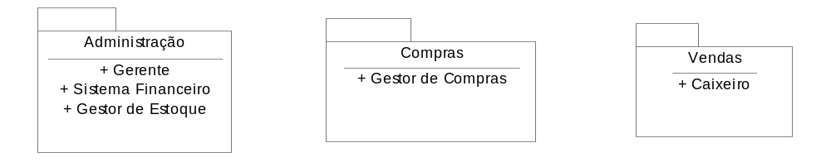

Diagrama de casos de uso Administração
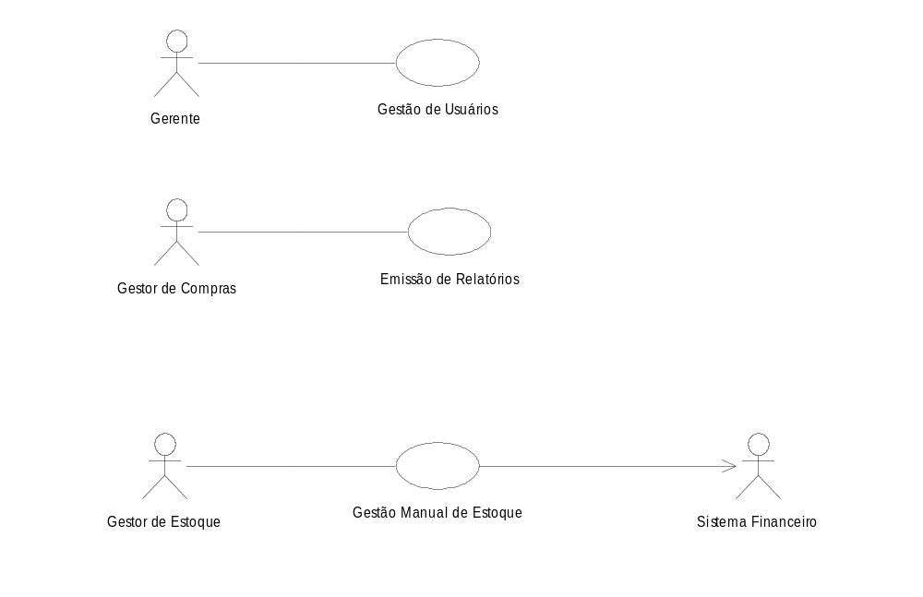

Diagrama de casos de uso Gestão de Compras
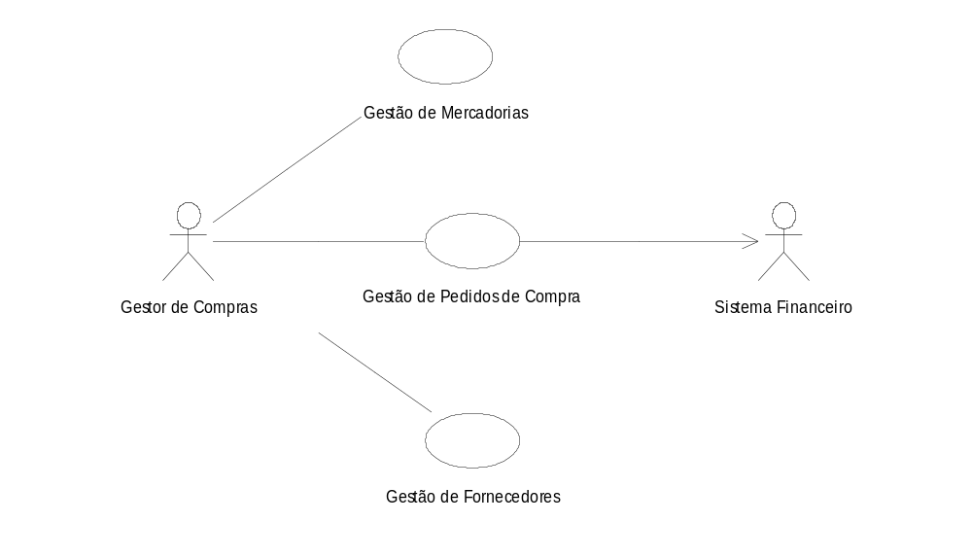

Diagrama de casos de uso Gestão de Vendas
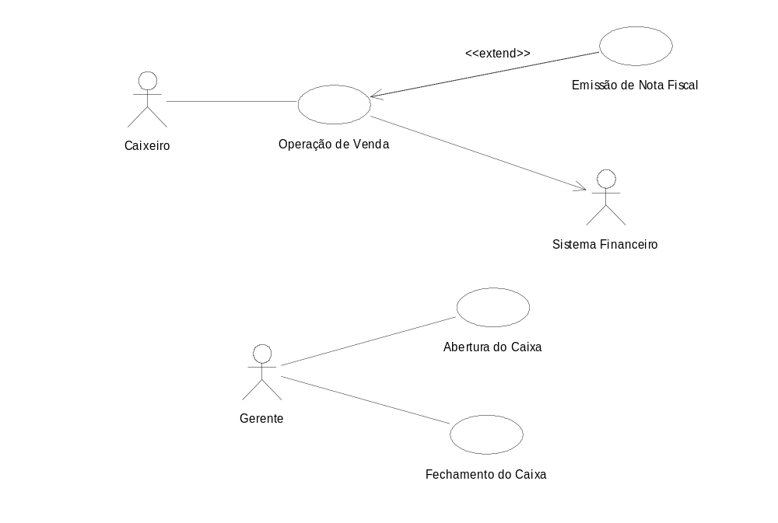

Casos de uso

Caso de uso Gestão de Usuários

Precondições
- O Merci está no MODO DE GESTÃO.

Fluxo principal
- O Merci exibe a Tela de Usuários.
- O Merci executa o subfluxo Pesquisa de Usuário.

Subfluxos

Subfluxo Pesquisa de Usuário
- O Gerente informa o login do Usuário.
- O Gerente aciona o comando Pesquisar.
- O Merci exibe os dados do Usuário: nome, senha e grupos.

Fluxos alternativos

Fluxo alternativo Inclusão de Novo Usuário
Precondições | - O Gerente acionou o comando Novo.
Passos | - O Gerente preenche os dados do Usuário: nome, login, senha e grupos do usuário.  - O Gerente aciona o comando Salvar.  - O Merci cadastra o Usuário.

Fluxo alternativo Alteração de Dados de Usuário
Precondições | - O Merci exibe os dados de um Usuário cadastrado.
Passos | - Se quiser, o Gerente altera estes dados.  - O Gerente aciona o comando Salvar.  - O Merci altera os dados cadastrais deste Usuário.

Fluxo alternativo Exclusão de Usuário
Precondições | - O Merci exibe os dados de um Usuário cadastrado.  - O Gerente acionou o comando Excluir.
Passos | - O Merci pede confirmação da exclusão.  - O Gerente confirma a exclusão deste Usuário.  - O Merci exclui do cadastro este Usuário e limpa a tela.

Caso de uso Gestão Manual de Estoque

Precondições
- O Merci está no MODO DE GESTÃO.

Fluxo principal
- O Merci exibe a Tela de Estoque.
- O Gestor do Estoque informa o Código de uma Mercadoria cadastrada.
- O Gestor do Estoque aciona o comando Pesquisar.
- O Merci executa o subfluxo Pesquisa de Estoque.
- O Gestor do Estoque atualiza o nível de estoque da Mercadoria.
- O Gestor do Estoque informa o tipo de variação financeira conseqüente da atualização do estoque:
  - Receita – devolução de Mercadoria pelo Merci;
  - Despesa – devolução de Mercadoria para o Merci;
  - Prejuízo – prejuízo de Mercadoria;
  - Ganho – ganho de Mercadoria.
- O Gestor de Estoque aciona o comando Salvar, confirmando a alteração no estoque.
- O Merci calcula o valor (V) da Mercadoria que entra ou sai do estoque.
  - Se o motivo da atualização de estoque for Receita, Prejuízo ou Ganho:
    - V = Variação no estoque * preço de compra da Mercadoria.
  - Se o motivo da atualização de estoque for Despesa:
    - V = Variação no estoque * preço de venda da Mercadoria.
- O Merci notifica o Sistema Financeiro, informando data, código da operação de gestão manual de estoque, tipo de variação financeira, V, e nome. O nome pode ter os seguintes valores, conforme o tipo de variação financeira:
  - Receita – nome do Fornecedor;
  - Despesa – nome do cliente (opcional);
  - Prejuízo – vazio;
  - Ganho – vazio.
- O Merci atualiza o nível atual de estoque da Mercadoria no respectivo cadastro.

Subfluxos

Subfluxo Pesquisa de Estoque
- O Merci exibe os dados da Mercadoria pesquisada: fabricante, descrição, unidade, estoque mínimo, estoque atual, preço de compra e preço de venda.

Caso de uso Emissão de Relatórios

Precondições
- O Merci está no MODO DE GESTÃO.

Fluxo principal
- O Merci exibe a Tela de Relatórios Gerenciais.
- O Gestor de Compras seleciona os relatórios que deseja imprimir.
- O Gestor de Compras aciona o comando a ser realizado.
- Para cada relatório selecionado:
  - o Merci exibe o relatório em um quadro de visualização;
  - se quiser, o Gestor de Compras aciona a impressão do relatório a partir deste quadro.

Subfluxos
Não aplicável.

Fluxos alternativos
Não aplicável.

Caso de uso Gestão de Mercadorias

Precondições
- O Merci está no MODO DE GESTÃO.

Fluxo principal
- O Merci exibe a Tela de Mercadorias.
- O Merci executa o subfluxo Pesquisa de Mercadorias.

Subfluxos

Subfluxo Pesquisa de Mercadoria
- O Gestor de Compras preenche o código da Mercadoria.
- O Gestor de Compras aciona o comando Pesquisar.
- O Merci exibe os dados da Mercadoria: data de cadastramento, descrição, modelo, fabricante, estoque atual, preço de compra, unidade, preço de venda, estoque mínimo e alíquota.

Subfluxo Pesquisa de Fornecedor para a Mercadoria
- O Gestor de Compras informa o CPF/CGC do Fornecedor.
- O Merci exibe o nome do Fornecedor.

Fluxos alternativos

Fluxo alternativo Inclusão de Nova Mercadoria
Precondições | - O Gestor de Compras acionou o comando Nova.
Passos | - O Gestor de Compras informa um código para a Mercadoria.  - O Merci exibe a data atual como data de cadastramento da Mercadoria.  - O Gestor de Compras informa os dados da Mercadoria: descrição, modelo (opcional), fabricante (opcional), estoque atual (opcional), preço de compra (opcional), unidade, preço de venda, estoque mínimo e alíquota.  - Se quiser, o Gestor de Compras inclui um ou mais Fornecedores para a mercadoria:  - para cada Fornecedor incluído, o Merci executa o subfluxo Pesquisa de Fornecedor para a Mercadoria.  - O Gestor de Compras aciona o comando Salvar.  - O Merci cadastra a Mercadoria.  - Para cada Fornecedor incluído, o Merci vincula Fornecedor e Mercadoria.

Fluxo alternativo Alteração de Dados de Mercadoria
Precondições | - O Merci exibe os dados de uma Mercadoria cadastrada.
Passos | - Se quiser, o Gestor de Compras altera qualquer dos dados da Mercadoria (menos o código da Mercadoria, a data de cadastramento e o estoque atual).  - Se quiser, o Gestor de Compras inclui ou exclui um ou mais Fornecedores para a Mercadoria:  - para cada Fornecedor incluído, o Merci executa o subfluxo Pesquisa de Fornecedor para a Mercadoria;  - para cada Fornecedor excluído, o Merci exclui a respectiva linha.  - O Gestor de Compras aciona o comando Salvar.  - O Merci altera os dados cadastrais da Mercadoria.  - Para cada Fornecedor incluído, o Merci vincula Fornecedor e Mercadoria  - Para cada Fornecedor excluído, o Merci desvincula Fornecedor e Mercadoria.

Fluxo alternativo Exclusão de Mercadoria
Precondições | - O Merci exibe os dados de uma Mercadoria cadastrada.  - O Gestor de Compras acionou o comando Excluir.
Passos | - O Merci verifica se existe algum Pedido de Compra pendente que contenha Item de Compra desta Mercadoria.  - Se não houver Pedido de Compra pendente contendo Item de Compra da Mercadoria a ser excluída:  - o Merci desvincula esta Mercadoria dos respectivos Fornecedores;  - o Merci exclui esta Mercadoria do cadastro.  - Se houver Pedido de Compra pendente contendo Item de Compra da Mercadoria a ser excluída, o Merci emite uma mensagem de erro.

Caso de uso Gestão de Fornecedores

Precondições
- O Merci está no MODO DE GESTÃO.

Fluxo principal
- O Merci exibe a Tela de Fornecedores.
- O Merci executa o subfluxo Pesquisa de Fornecedor.

Subfluxos

Subfluxo Pesquisa de Fornecedor
- O Gestor de Compras preenche o campo CPF/CGC do Fornecedor.
- O Gestor de Compras aciona o comando Pesquisar.
- O Merci exibe os dados do Fornecedor: nome, endereço, telefone, assim como o código e a descrição de cada mercadoria fornecida.

Subfluxo Pesquisa de Mercadoria para o Fornecedor
- O Gestor de Compras informa o código da Mercadoria.
- O Merci exibe a descrição da Mercadoria.

Fluxos alternativos

Fluxo alternativo Inclusão de Novo Fornecedor
Precondições | - O Gestor de Compras acionou o comando Novo.
Passos | - O Gestor de Compras informa os dados do Fornecedor: CPF ou CGC, nome, endereço e telefone.  - Se quiser, o Gestor de Compras inclui uma ou mais Mercadorias para o Fornecedor, desde que estas estejam cadastradas:  - para cada Mercadoria incluída, o Merci executa o subfluxo Pesquisa de Mercadoria para o Fornecedor.  - O Gestor de Compras aciona o comando Salvar.  - O Merci cadastra o Fornecedor.  - Para cada Mercadoria incluída, o Merci vincula Fornecedor e Mercadoria.

Fluxo alternativo Alteração de Dados de Fornecedor
Precondições | - O Gestor de Compras informou o CPF ou CGC de um Fornecedor cadastrado.  - O Merci executou o subfluxo Pesquisa de Fornecedor.
Passos | - Se quiser, o Gestor de Compras altera qualquer dos dados do Fornecedor, exceto o CPF/CGC.  - Se quiser, o Gestor de Compras inclui ou exclui uma ou mais Mercadorias para o Fornecedor:  - para cada Mercadoria incluída, o Merci executa o subfluxo Pesquisa de Fornecedor para a Mercadoria.  - para cada Mercadoria excluída, o Merci exclui a respectiva linha.  - O Gestor de Compras aciona o comando Salvar.  - O Merci altera os dados cadastrais do Fornecedor.  - Para cada Mercadoria incluída, o Merci vincula Fornecedor e Mercadoria  - Para cada Mercadoria excluída, o Merci desvincula Fornecedor e Mercadoria.

Fluxo alternativo Exclusão de Fornecedor
Precondições | - O Gestor de Compras informou o CPF/CGC de um Fornecedor cadastrado.  - O Merci executou o subfluxo Pesquisa de Fornecedor.  - O Gestor de Compras acionou o comando Excluir.
Passos | - O Merci verifica se existe algum Pedido de Compra pendente para este Fornecedor.  - Se não houver Pedido de Compra pendente para o Fornecedor a ser excluído:  - o Merci desvincula o Fornecedor dos respectivas Mercadorias;  - o Merci exclui este Fornecedor do cadastro.  - Se houver Pedido de Compra pendente contendo o Fornecedor a ser excluído, o Merci emite uma mensagem de erro.

Caso de uso Gestão de Pedidos de Compra

Precondições
- O Merci está no MODO DE GESTÃO.
- As Mercadorias e os Fornecedores devem estar previamente cadastrados.

Fluxo principal
- O Merci exibe a Tela de Compras.
- O Gestor de Compras opta entre exibir todos os Pedidos de Compra ou apenas os Pedidos de Compra pendentes.
- O Merci exibe uma lista de Pedidos de Compra.
- O Gestor de Compras aciona o comando a ser realizado.

Subfluxos

Subfluxo Salvamento de Pedido de Compra
- O Merci insere o Pedido de Compra no respectivo Fornecedor.
- O Merci salva o Pedido de Compra.

Fluxos alternativos

Fluxo alternativo Emissão de Pedido de Compra
Precondições | - O Gestor de Compras acionou, na Tela de Compras, o comando Novo.
Passos | - O Merci exibe a Tela de Pedido de Compra.  - O Merci gera o número do Pedido de Compra.  - O Merci preenche a data de emissão como sendo a data atual.  - O Merci atualiza o status do Pedido de Compra como PENDENTE.  - Se quiser, o Gestor de Compras informa a data prevista de entrega.  - O Gestor de Compras informa o Fornecedor a quem se dirige o Pedido de Compra.  - Para cada item de compra:  - o Gestor de Compras informa o código da Mercadoria e a respectiva quantidade;  - o Gestor de Compras aciona o comando Incluir Item.  - o Merci verifica se o código da Mercadoria é válido e corresponde a uma Mercadoria cadastrada e fornecida pelo Fornecedor do Pedido de Compra;  - se passar na verificação, o Merci exibe a descrição da Mercadoria e o preço unitário desta;  - se quiser, o Gestor de Compras altera o preço unitário da Mercadoria;  - o Merci calcula o valor total do Item de Compra;  - o Merci calcula o valor total do Pedido de Compra.  - O Gestor de Compras aciona o comando Salvar;  - o Merci executa o subfluxo Salvamento de Pedido de Compra.  - Se quiser, o Gestor de Compras imprime o Pedido de Compra.

Fluxo alternativo Exibição Detalhada de Pedido de Compra
Precondições | - O Gestor de Compras selecionou, na Tela de Compras, um Pedido de Compra.  - O Gestor de Compras acionou, na Tela de Compras, o comando Detalhe.
Passos | - O Merci exibe a Tela de Pedido de Compra.  - O Merci preenche o número do Pedido de Compra, a data de emissão, a data prevista e o Fornecedor.  - Para cada Item de Compra:  - o Merci exibe o código da Mercadoria, a descrição da Mercadoria, o preço de compra, a quantidade e o valor total do Item de Compra.  - Se quiser, o Gestor de Compras altera a data prevista de entrega.  - O Merci calcula o valor total do Pedido de Compra.  - Se quiser, o Gestor de Compras aciona o comando Salvar;  - o Merci executa o subfluxo Salvamento de Pedido de Compra.  - Se quiser, o Gestor de Compras imprime o Pedido de Compra.

Fluxo alternativo Baixa de Pedido de Compra
Precondições | - O Gestor de Compras selecionou, na Tela de Compras, um Pedido de Compra.  - O Gestor de Compras acionou, na Tela de Compras, o comando Baixa.
Passos | - O Gestor de Compras confirma a baixa do Pedido de Compra.  - O Merci atualiza o status do Pedido de Compra para ATENDIDO.  - Para cada Item de Compra do Pedido de Compra:  - o Merci atualiza o nível atual de estoque da respectiva Mercadoria;  - o Merci atualiza o preço de compra da respectiva Mercadoria.  - O Merci notifica o Sistema Financeiro informando: data, código do Pedido de Compra, “Despesa”, valor total, nome do Fornecedor.

Fluxo alternativo Exclusão de Pedido de Compra
Precondições | - O Gestor de Compras selecionou, na Tela de Compras, um Pedido de Compra.  - O Gestor de Compras acionou, na Tela de Compras, o comando Excluir.
Passos | - O Gestor de Compras confirma a exclusão.  - O Merci desvincula o Pedido de Compra do respectivo Fornecedor.  - O Merci exclui o Pedido de Compra.

Caso de uso Abertura do Caixa

Precondições
- O Merci está no MODO DE GESTÃO.

Fluxo principal
- O Merci exibe a Tela de Abertura do Caixa.
- O Gerente informa o saldo inicial do caixa.
- Se não desistir, o Gerente aciona o comando Abrir.
- O Merci vai para o MODO DE VENDAS.

Caso de uso Fechamento do Caixa

Precondições
- O Merci está no MODO DE VENDAS.
- Não há Tela de Venda aberta.

Fluxo principal
- O Merci exibe a Tela de Fechamento do Caixa.
- O Merci totaliza as vendas do dia.
- O Merci exibe o total de vendas, o saldo inicial e o saldo final.
- Se não desistir, o Gerente aciona o comando Encerrar.
- O Merci vai para o MODO DE GESTÃO.

Caso de uso Operação de Venda

Precondições
- Todo Item de Venda deve corresponder a uma Mercadoria cadastrada.
- O Merci deve estar no MODO DE VENDAS.

Fluxo principal
- O Merci exibe a Tela de Venda.
- O Caixeiro aciona o comando Nova.
- O Merci gera o Número da Operação de venda.
- Para cada Item de Venda, o Merci executa o subfluxo Inserção de Novo Item de Venda.
- O Caixeiro informa a Forma de pagamento.
- O Caixeiro aciona o comando Encerrar.
- Se houver pelo menos um Item de Venda, o Merci executa o subfluxo Impressão do Ticket de Venda.
- <ponto de extensão>: Nota Fiscal.
- O Merci atualiza o valor do Caixa.
- O Merci notifica o Sistema Financeiro informando: Data, Número da Operação de Venda, “Receita”, Valor Total”, Nome do Cliente (caso tenha sido emitida a Nota Fiscal).

Subfluxos

Subfluxo Inserção de Novo Item de Venda
- O Caixeiro aciona o comando Incluir Item.
- O Caixeiro insere um Item de Venda, informando o Código da Mercadoria.
- O Merci exibe a Descrição, Unidade e Valor Unitário da Mercadoria.
- O Caixeiro informa a Quantidade.
- O Merci calcula e exibe o Valor total do Item de Venda.
- O Merci calcula e exibe o Total a pagar.

Subfluxo Impressão de Ticket
- O Merci imprime o cabeçalho do Ticket de Venda.
- Para cada item de venda:
  - o Merci imprime uma linha do Ticket de Venda;
  - o Merci faz a baixa do estoque da Mercadoria do Item de Venda.
- O Merci imprime o rodapé do Ticket de Venda.

Fluxos alternativos

Fluxo alternativo Exclusão de Item de Venda
Precondições | - Uma operação de venda está ABERTA.  - O Caixeiro selecionou um Item de Venda.  - O Caixeiro acionou o comando Excluir Item.
Passos | - O Merci exclui o Item de Venda.  - O Merci calcula e exibe o Total a pagar.

Fluxo alternativo Alteração de Item de Venda
Precondições | - Uma operação de venda está ABERTA.  - O Caixeiro selecionou um Item de Venda.
Passos | - O Caixeiro pode alterar a Quantidade do Item de Venda.  - O Merci calcula e exibe o Valor total do Item de Venda.  - O Merci calcula e exibe o Total a pagar.

Diagrama de estados
Não aplicável.

Observações
O Merci não emitirá erros ou avisos para baixas de estoque que acarretem estoque negativo.

Caso de uso Emissão de Nota Fiscal

Precondições
- O Merci atingiu o ponto de extensão Nota Fiscal.
- O Caixeiro acionou o comando Emitir NF.

Fluxo principal
- O Merci exibe a Tela de Nota Fiscal.
- O Merci exibe a data atual como sendo a Data de emissão.
- O Caixeiro informa os dados do cliente: Nome, Endereço, Tel. e fax e CPF/CGC.
- O Merci exibe os dados dos Itens de Venda: Código da mercadoria, Descrição, Quantidade, Unidade, Valor unitário, Valor total e Alíquota.
- O Merci calcula e exibe o Total da venda.
- O Merci calcula os impostos incidentes sobre cada Item de Venda, de acordo com a respectiva alíquota.
- O Merci totaliza e exibe os Impostos.
- O Merci calcula e exibe o Total da nota (Total da venda – Impostos).
- O Caixeiro aciona o comando Imprimir NF.
- O Merci imprime a Nota Fiscal .
.

Requisitos não funcionais

Requisitos de desempenho

Requisito de desempenho Tempo de resposta da Operação de Venda
O tempo de totalização da Operação de Venda (isto é, o intervalo de tempo entre qualquer alteração nos itens de venda e a exibição do total a pagar) não pode ser maior do que 2 segundos.

Requisito de desempenho Tempo de resposta para pesquisas no banco de dados
O tempo para realização de qualquer operação de pesquisa de usuários, mercadorias, fornecedores ou pedidos de compra não pode ser maior do que 10 segundos.

Requisitos de dados persistentes

Diagrama de classes persistentes
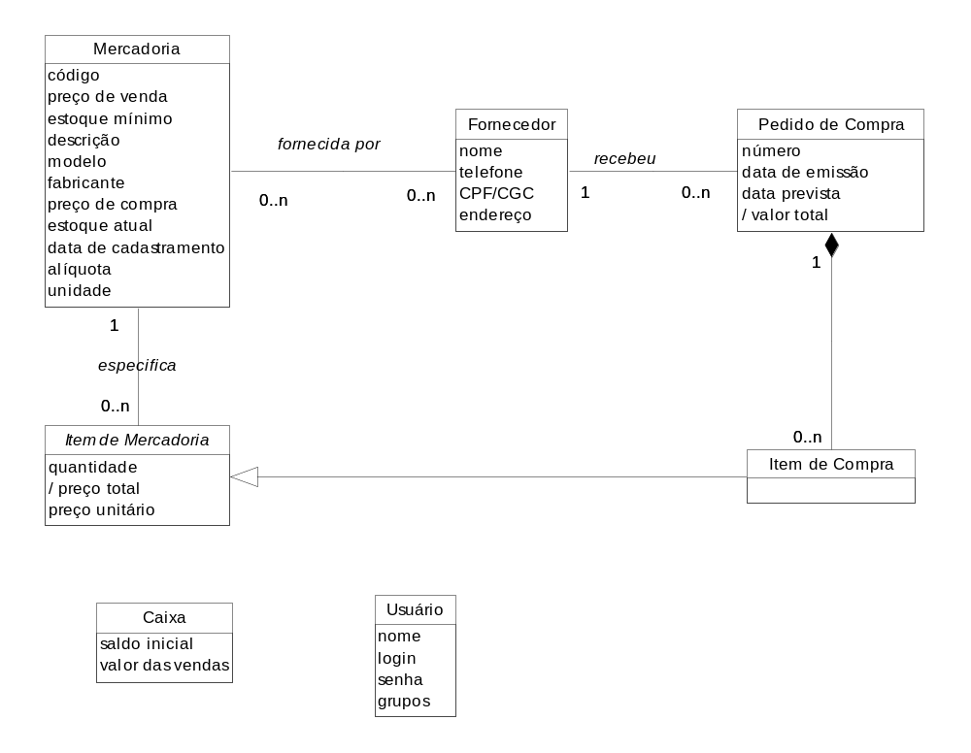

Descrição das classes persistentes
Número de ordem | Nome | Descrição
 | Fornecedor | Informação relativa a um fornecedor de mercadorias da mercearia.
 | Mercadoria | Informação relativa a uma mercadoria comercializada na mercearia.
 | Usuário | Informação relativa a um usuário do Merci.
 | Item de Mercadoria | Classe abstrata que contém os dados e operações comuns às classes Item de Venda e Item de Compra.
 | Item de Compra | Informação relativa a um item de um pedido de compra de mercadorias para a mercearia. Herda da classe Item de Mercadoria.
 | Pedido de Compra | Informação relativa a um pedido de compra de mercadorias para a mercearia.
 | Caixa | Objeto solitário que contém o estado do caixa da mercearia.

Propriedades das classes persistentes
Número de ordem | Nome | Freqüência de consulta (por dia) | Freqüência de atualização (por dia) | Cardinalidade máxima | Restrições aplicáveis
 | Fornecedor | 10 | 0,1 | 200 | Não excluir se houver pedidos de compra pendentes
 | Mercadoria | 200 | 1 | 2000 | Não excluir se houver pedidos de compra pendentes
 | Usuário | 3 | 0,03 | 10
 | Item de Mercadoria | Não aplicável | Não aplicável | Não aplicável
 | Item de Compra | 50 | 5 | 1000
 | Pedido de Compra | 5 | 2 | 100
 | Caixa | 200 | 200 | 1

Restrições ao desenho

Restrição ao desenho Padrão de Nota Fiscal
O leiaute do relatório Nota Fiscal deve ser previamente aprovado pela Secretaria de Receita.

Restrição ao desenho Expansibilidade
O Merci deverá ser desenhado de forma que possa ser expandido para mais de um terminal de caixa.

Atributos da qualidade

Atributo da qualidade Segurança do Acesso
O Merci deverá restringir o acesso dos usuários às funções através de senhas, conforme o respectivo grupo.

Atributo da qualidade Apreensibilidade
Um operador de caixa proficiente em máquina registradora deverá ser capaz de aprender a operar o Merci com um dia de treinamento.

Informação de suporte
A seguir, os diagramas e especificações pertinentes do Modelo de Análise.

